Zdroj: https://www.muni.cz/pro-media/tiskove-zpravy/festival-munifesto-ukaze-otisk-univerzity-ve-filmovem-svete

15. 5. 2019

Festival MUNIFESTO ukáže otisk univerzity ve filmovém světě
Stopy Masarykovy univerzity ve filmu bude celý víkend od 17. do 19. května přibližovat festival MUNIFESTO v Univerzitním kině Scala. Přehlídka nabídne filmy o osobnostech školy, pozoruhodnou práci jejích absolventů, o nichž se často neví, že mají s univerzitou něco společného, i první kinematografické pokusy zdejších studentů. Návštěvníci se můžou těšit na celkem 19 projekcí, po nichž budou následovat diskuze s herci, režiséry, vědci nebo hudebníky. Mezi více než 30 hosty se objeví například herci Martin Huba a Jan Budař nebo popularizátor vědy Jiří Grygar.
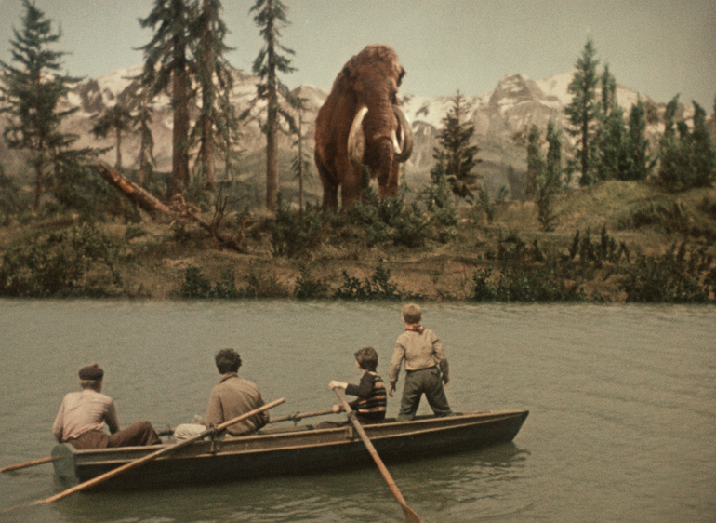
V rámci festivalu se bude promítat také Cesta do pravěku.
Páteční slavnostní zahájení se bude věnovat trochu zapomenuté, ale o to výraznější osobnosti přírodovědce Vladimíra Úlehly. Muž, který se na univerzitě etabloval jako zakladatel jednoho z ústavů a průkopník vědeckého filmu, byl zároveň etnomuzikologem a organizátorem veřejného dění – vytvořil výraznou část brněnské Výstavy soudobé kultury v roce 1928 a zakládal folklorní festival ve Strážnici. V Brně ho připomene jeho pravnučka, Američanka Julia Ulehla. Po světě vystupuje v hudebním uskupení Dálava se zmodernizovanými moravskými folklorními písněmi, které její pradědeček kdysi sesbíral. Svou hudbou doprovodí Úlehlovy filmy s rostlinnými a folklórními motivy.
Festival je součástí programu oslav 100. výročí univerzity, takže jde také do historie a vrací se k počátkům filmu. Sobotní večer je tak obsazen dvěma němými snímky z let 1919 a 1924 s názvem Byl první máj a Bílý ráj. „Zaujmout v roce 2019 němým filmem není snadné, a proto oba doprovodí živá hudba, kterou složil progresivní skladatel Tomáš Vtípil a na místě ji zahraje šestice muzikantů,“ uvedl Petr Dimitrov, hlavní organizátor a tvůrce velké části programu, jehož každý bod má něco společného s univerzitou.
„Budeme promítat i Baladu pro banditu, pro kterou skládal hudbu pedagog Filozofické fakulty MU Miloš Štědroň a texty dodal absolvent fakulty Milan Uhde. K vidění bude také slavná Cesta do pravěku, která má nyní nově díky digitalizaci stejné barvy jako v roce, kdy vznikla. Na podobu filmu měl výrazný vliv paleontolog Josef Augusta z Přírodovědecké fakulty MU, který byl vědeckým poradcem tvůrců,“ doplnil Dimitrov.
V průběhu tří promítacích dní a večerů se budou střídat krátkometrážní snímky, dokumenty i hrané filmy a také studentské snímky. V rámci MUNIFESTO se totiž letos koná také tradiční Filmový festival Fakulty informatiky MU, kam se přihlásilo rekordních padesát převážně studentských projektů.
Silná je na celém festivalu dokumentární sekce. Část z nich se bude díky partnerství s Českou televizí promítat ve speciální části programu v kavárně kina Scala a část bude k vidění na velkém plátně. Diváci uvidí snímek o popularizátorovi astronomie Jiřím Grygarovi, dokument Stadion o tom, jak brněnští fotbaloví fanoušci vzkřísili stadion za Lužánkami, nebo projekt Voxpot, jenž mají na svědomí absolventi Fakulty sociálních studií MU. S kamerou se vydávají do rizikových oblastí světa, aby odsud přiváželi očitá svědectví. MUNIFESTO je součástí oslav univerzity, vstupné se platí jen na některé snímky, a pokud ano, pak spíš symbolické.
Více na http://munifesto.cz.
SDÍLET

